**Олимпиадная работа по географии и естествознанию, 8 кл.**

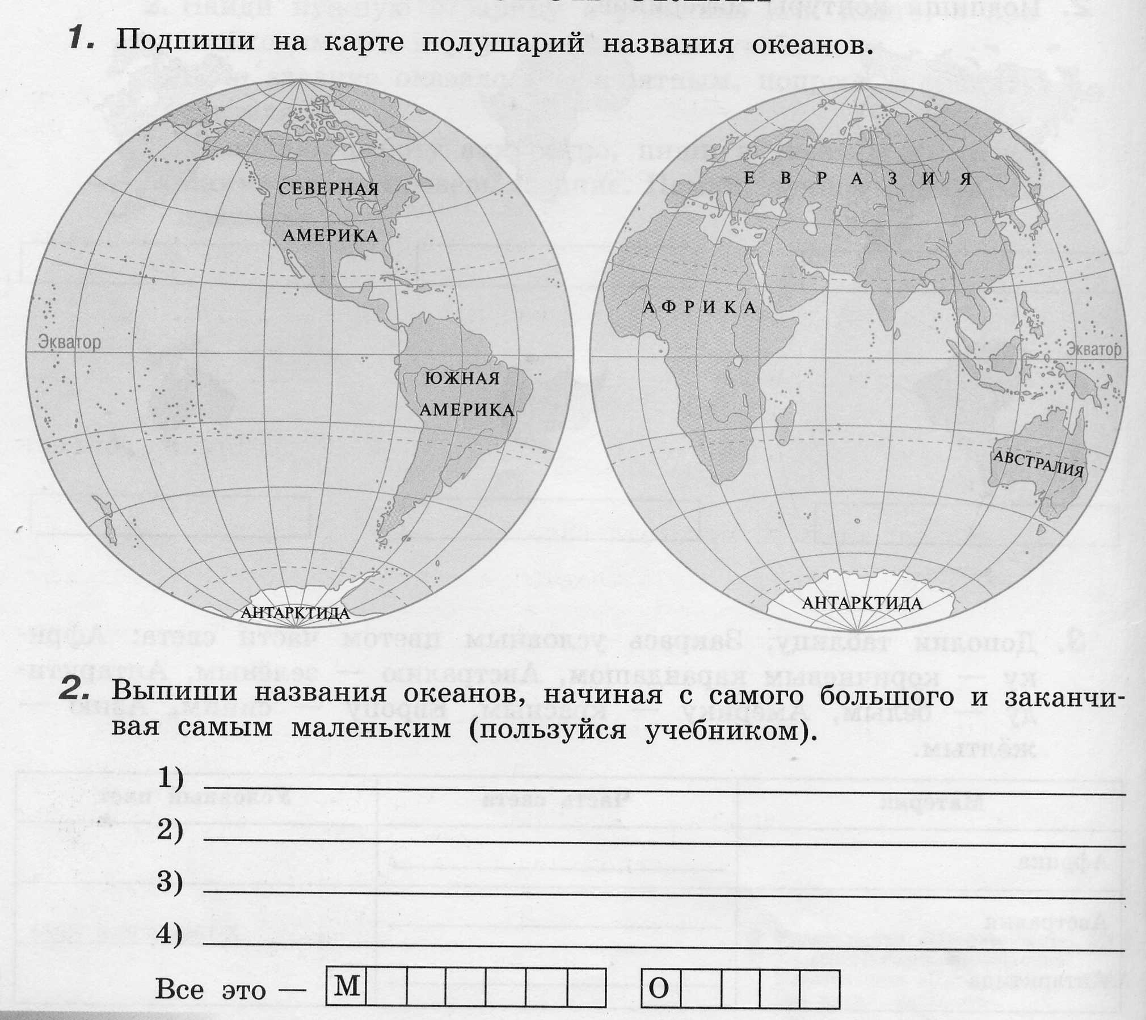

**3.**Подпиши контуры материков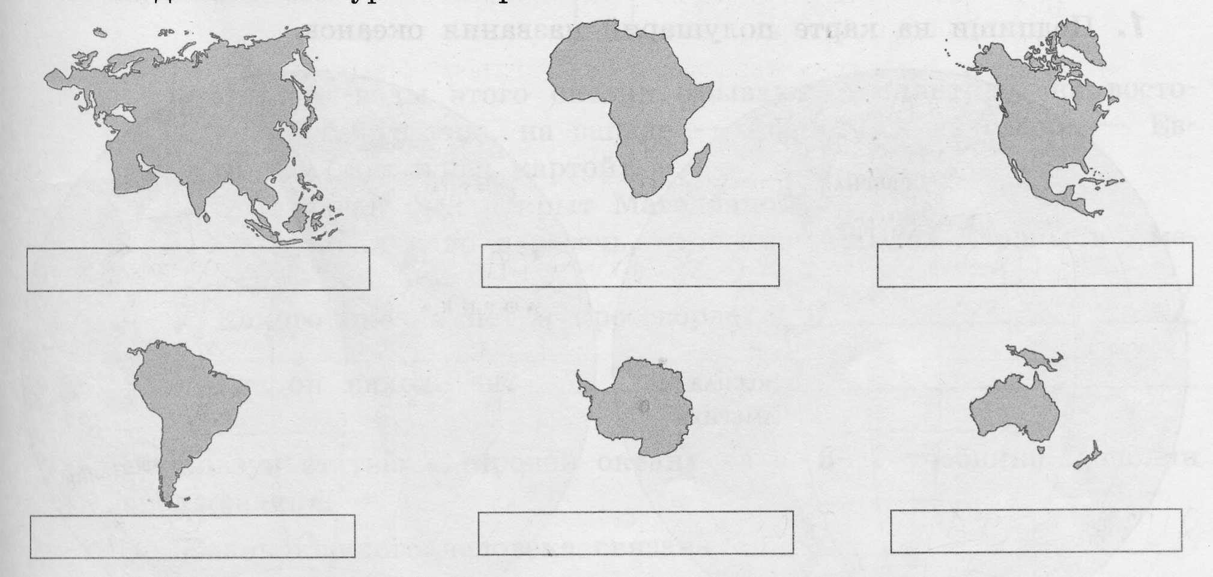

**4. На берегах какой реки возник Египет?**

* Нил
* Дон
* Амазонка

**5. Кто открыл Америку?**

* Магеллан
* Колумб
* Беллинсгаузен

**6. Какой материк был открыт последним?**

* Антарктида
* Австралия
* Южная Америка

**7. Кто изучал жизнь папуасов?**

* Магеллан
* Миклухо-Маклай
* Лазарев

**8. Как называется наука о животных?**

* ботаника;
* зоология;
* астрономия.

1. **Кто в ряду «чужой»? Вычеркни его. Назови одним словом оставшиеся тела. Допиши предложение.**
   * Божья коровка, карась, черепаха, черёмуха, пингвин, волк – это _____________ .

**10. В какое время года охота и рыбная ловля бывают запрещены?**

* весной;
* осенью;
* зимой.

**11. Заполните таблицу. Напишите название группы животных по набору свойственных ей признаков.**

|  |  |
| --- | --- |
| Характерные признаки | Название группы |
| *Водные животные с обтекаемой формой тела, покрыты чешуей. Перемещаются с помощью плавников. Дышат с помощью жабр. Откладывают икру в большом количестве.* |  |
| *Животные, обитают в воде и на суше. Кожа у них голая и склизкая. Дышат легкими и всей поверхностью кожи. Откладывают икру.* |  |
| *Большинство животных, обитает на суше. Тело у них сухое и покрыто чешуей. Дышат с помощью легких. Откладывают яйца.* |  |
| *Большинство животных обитает на суше. Тело покрыто шерстью. Рождают живых детенышей* |  |
| *Летающие животные, покрытые перьями. Откладывают небольшое количество яиц* |  |

**12. Какое из указанных животных относится к рыбам?**

* дельфин;
* бегемот;
* карп.

**13. Какие из указанных животных относятся к растительноядным?**

* коровы, бегемоты, жирафы;
* волки, лисы, кабаны;
* лоси, тюлени, киты.

**14. Какое слово пропущено: икринка - … - взрослая рыба?**

* личинка;
* малёк;
* головастик.

**15. Какое слово пропущено: яйцо – личинка - … - бабочка?**

* куколка;
* птенец;
* икринка.

**16. Какие животные занесены в Красную книгу?**

* тигр, морж, фламинго, орёл-беркут;
* корова, лошадь, гусь, петух;
* свинья, овца, утка, индюк.

**17. Вставь в рассказ нужные слова.**

Что едят птицы?

У птиц очень разнообразное меню, которое часть зависит от размеров пернатых. Мелкие обитатели лесов, полей и городские «жители»:________, _________,_________,- питаются насекомыми, червями, зернами злаков, растущих в поле и фруктами. А _____________ едят только цветочный нектар.

Птицы, живущие по берегам морей, рек и озер: _______, _______ - любят полакомится рыбой. Все они отличные рыболовы. Дневные и ночные хищники: ________, _______, – охотятся на мелких млекопитающих, чаще всего мышей и других грызунов, а также на змей и птиц.

***Список птиц:*** *синицы, филин, цапли, воробьи, колибри, чайки, ястреб, жаворонок,орел*

**18. Отгадайте загадку. Объясните, какая существует связь между этим животным и плодородием почвы.**

Мой хвост не отличишь от головы,   
Меня всегда в земле найдете вы.

_________________________________________________________